

中国研究生创新实践系列大赛
“华为杯”第十七届中国研究生
数学建模竞赛

学 校 | 北京理工大学
参赛队号 | 20100070100
队员姓名 | 1.徐钰宸
队员姓名 | 2.徐佩怡
队员姓名 | 3.王子恺

中国研究生创新实践系列大赛
“华为杯”第十七届中国研究生
数学建模竞赛

题 目 汽油辛烷值优化建模
摘 要：

- 问题重述
  - 问题背景
汽油是小型车辆的主要燃料，其中含有硫、烯烃等物质，燃烧产生的尾气排放会对大气环境造成影响，故汽油清洁化的重点是降低汽油中硫、烯烃的含量，同时，为了保证汽油燃烧性能，还需尽量保持其辛烷值。
我国原油对外依存度超过70%，且大部分是中东地区的含硫和高硫原油。原油中的重油通常占比40-60%，其中以硫为代表的杂质含量高，难以直接利用。为了有效利用重油资源，我国大力发展了以催化裂化为核心的重油轻质化工艺技术，将重油转化为汽油、柴油和低碳烯烃，超过70%的汽油是由催化裂化生产得到，因此成品汽油中95%以上的硫和烯烃来自催化裂化汽油。故必须对催化裂化汽油进行精制处理，以满足对汽油质量要求。
辛烷值（以RON表示）是反映汽油燃烧性能的最重要指标，并作为汽油的商品牌号（例如89#、92#、95#）。现有技术在对催化裂化汽油进行脱硫和降烯烃过程中，普遍降低了汽油辛烷值。辛烷值每降低1个单位，相当于损失约150元/吨。以一个100万吨/年催化裂化汽油精制装置为例，若能降低RON损失0.3个单位，其经济效益将达到四千五百万元。
化工过程的建模一般是通过数据关联或机理建模的方法来实现的，取得了一定的成果。但是由于炼油工艺过程的复杂性以及设备的多样性，它们的操作变量（控制变量）之间具有高度非线性和相互强耦联的关系，而且传统的数据关联模型中变量相对较少、机理建模对原料的分析要求较高，对过程优化的响应不及时，所以效果并不理想。
某石化企业的催化裂化汽油精制脱硫装置运行4年，积累了大量历史数据，其汽油产品辛烷值损失平均为1.37个单位，而同类装置的最小损失值只有0.6个单位。故有较大的优化空间。
  - 问题重述
依据从催化裂化汽油精制装置采集的325个数据样本（每个数据样本都有354个操作变量），通过数据挖掘技术来建立汽油辛烷值（RON）损失的预测模型，并给出每个样本的优化操作条件，在保证汽油产品脱硫效果（欧六和国六标准均为不大于10μg/g，但为了给企业装置操作留有空间，本次建模要求产品硫含量不大于5μg/g）的前提下，尽量降低汽油辛烷值损失在30%以上。
问题一：数据处理。
参考近4年的工业数据的预处理结果，依“样本确定方法”对285号和313号数据样本进行预处理，并将处理后的数据分别加入到附件一中相应的样本号中，供下面研究使用。
- 问题分析
问题整体分析：
从问题的整体考虑，
  - 问题一分析

  - 问题二分析

  - 问题三分析
问题三需要基于问题一中的数据处理，以及问题二中的特征变量选择，建立辛烷值（RON）损失预测模型，通过选择出的具有代表性的特征变量，预测出产品性质中对应的RON损失值。

  - 问题四分析
问题四旨在通过调整操作变量，优化产品质量。该问题与传统的优化问题略有不同。因为传统的优化问题中的目标函数通常都有显式的数学表达。而该问题中，汽油精制过程较为复杂，无法通过解析的数学公式描述。为了构建优化模型，我们需要使用神经网络预测模型代替传统优化问题中的目标函数。因此在挑选优化算法时，需要选择更适合处理复杂问题、黑箱模型的优化算法。在设置优化边界时，也应当考虑到神经网络预测值的可信域，设置过大的优化边界会导致目标函数值不可信，进而影响优化结果。
此外，由于问题中提到了降低辛烷损失值与降低产品硫含量两个目标，并考虑到实际生产工艺中脱硫的需求，该问题应转化为含约束的多目标优化问题。我们可以通过求取帕累托解集获得该样本对应的一组最优操作方案，使辛烷损失值降低率与产品硫含量达到期望。
- 模型假设与符号说明
  - 模型假设

  - 符号说明

- 模型的建立与求解
  - 问题一的模型建立与求解

  - 问题二的模型建立与求解

  - 问题三的模型建立与求解

4.4问题四的模型建立与求解

4.4.1模型建立
问题四中提出，需要通过调整主要操作变量，使得产品的辛烷损失值降低，并确保产品的硫含量不超过5μg/g。考虑汽油精制工艺中：降低产品辛烷损失和脱硫是两个主要目标，故将题中的优化方案设计具体化为求解多目标优化问题。该多目标优化问题建模如下：

- 优化目标：
该问题的优化目标可用如下数学模型描述：
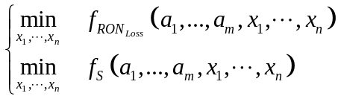
其中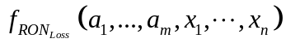为产品的辛烷损失值。可由问题三中训练出的预测辛烷损失值的神经网络模型计算得出。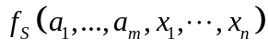为产品含硫量，可由问题三中训练出的预测产品含硫量的神经网络模型计算得出。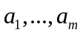为该桶汽油的原料性质，在模型中作为不可变参数。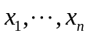为问题二中挑选出的主要操作变量。在该问题中作为决策变量。
该优化目标可用语言表述为：通过调整主要操作变量的值，使得产品的辛烷值损失与含硫量都尽可能变少。
- 约束条件：
该问题的约束条件可用如下的数学模型描述：
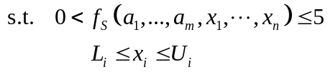
其中为产品含硫量，由神经网络预测模型计算得出。添加约束使得产品含硫量不大于5μg/g。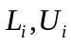为主要操作变量的上下界。
需要注意的是上下界的选取。虽然附件四中给出了所有操作变量的最大可调范围，但附件一中的数据样本分布远小于操作变量的最大可调范围。这意味着，在样本数据没有分布到的范围内，由于缺少学习样本，神经网络的预测结果的可信度是较低的。在这一范围内调整决策变量会得到可信度较低的优化结果。故而我们选择采用数据样本中各操作变量的最大与最小值作为决策变量的上下界。通过添加这种约束，我们能够得到更加可信的优化结果。

4.4.2 模型求解
由上述分析，我们将问题四转化为了典型的多目标优化问题，故可采用典型的多目标优化求解方法进行求解。以下对多目标优化问题进行简要的介绍
（1）多目标优化问题简介
多目标规划是数学规划的一个分支。研究多于一个的目标函数在给定区域上的最优化。又称多目标最优化。通常记为MOP(multi-objective programming)。
典型的多目标规划问题由个决策变量，个目标函数，个约束条件组成。具体到该问题，则有5个决策变量（主要操作变量），2个目标函数（最小化辛烷值损失与硫含量），2个约束条件（产品硫含量不超过5ug/g、决策变量上下界）。
（2）帕累托解集
多目标规划问题的求解不能只追求一个目标的最优化，而不顾其它目标。当目标函数处于冲突状态时，就不会存在使所有目标函数同时达到最大或最小值的最优解，于是我们只能寻求帕累托解集。
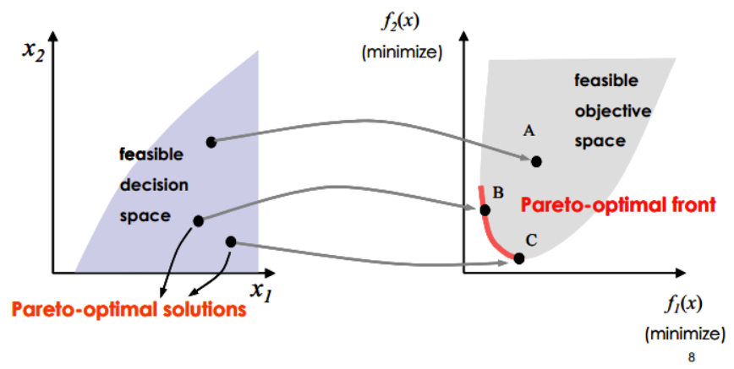
图 4.1帕累托解集示意
帕累托解集定义如下：
在多目标优化问题中，若在变量空间不存在解能够完全优于解A，那么解A就是该问题的帕累托最优解。
帕累托解较其他解而言拥有最少的目标冲突，可提供决策者一个相对最优的选择空间。因此，对于多目标优化问题，最重要的任务是找到尽可能多的关于该优化问题的帕累托解组成最优解集。在该问题中，我们也将求解帕累托解集，以此获得该问题的最优解。
（3）优化算法选择
目前求解帕累托解集的主要算法有基于数学的规划方法和基于遗传算法的两类方法。针对该问题，由于我们的目标函数是用神经网络的预测模型计算得到，因而没有解析形式的数学表达。使用基于数学的规划方法无法求解最优解集。
而以遗传算法为例的诸多进化算法，具有生成多个点并进行多方向搜索的特征，因此非常适合求解这种目标函数近似为黑箱的多目标优化问题。
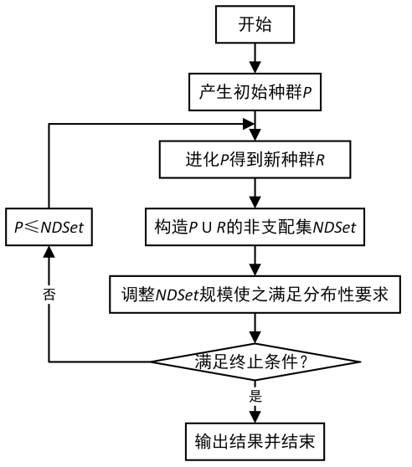
图4.2 典型多目标进化算法流程

nsGA-II算法(non-dominated sorting GA II)是最流行的多目标遗传算法之一，它降低了非劣排序遗传算法的复杂性，具有运行速度快，解集的收敛性好的优点，成为其他多目标优化算法性能的基准。

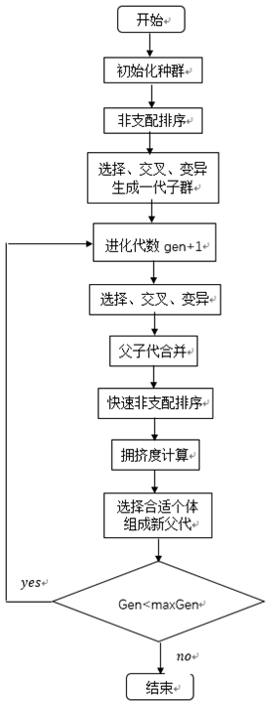
图4.3 nsGA-II算法流程

nsGA-II算法与普通遗传算法步骤大概相同，初始化随机选取较多解，进行编码、交叉互换、突变生成子代，但是在生成子代后，需要与父代混合，从中挑选出适应度较高的解重新形成子代，再进行新的一轮迭代。由于采用了快速非支配排序算法，nsGA-II的计算复杂度比nsGA 大大降低；又由于引入了精英策略，扩大了采样空间，防止最佳个体的丢失，提高了算法的运算速度和鲁棒性。
综合考虑解集收敛性与算法复杂度，我们选择采用nsGA-II算法求解该问题。到此，我们已经确立了求解该优化问题的完整方案，如图4.4所示：

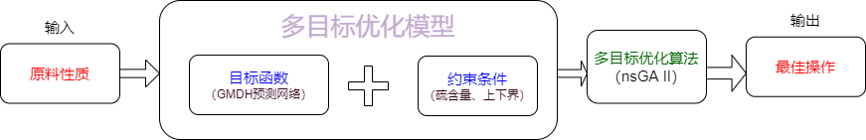
图4.4 优化器架构

- 求解结果
我们通过调用Geatpy工具箱提供的进化算法框架，并基于问题三中训练的神经网络预测模型，编程实现了该问题的求解（源码见附录）。其中种群规模设置为400，进化代数设置为300，编码方式设置为“RI”。
通过处理附件一中的325个样本，我们获得了325个样本的帕累托解集与其对应的最优决策变量值。（附件中压缩包）。
以样本1为例，其帕累托解集如图4.5所示。其中横坐标为辛烷损失值，纵坐标为产品硫含量。
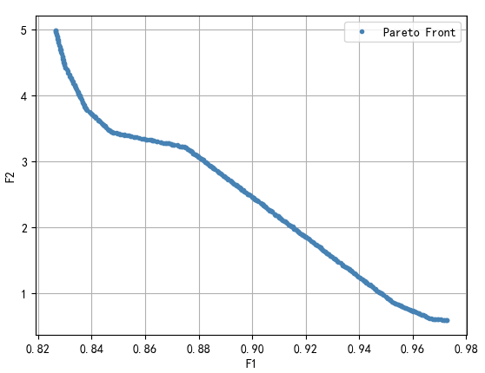
图4.5 样本1帕累托解集

在样本1帕累托解集中，各解对于辛烷损失值的优化率如图4.6所示。
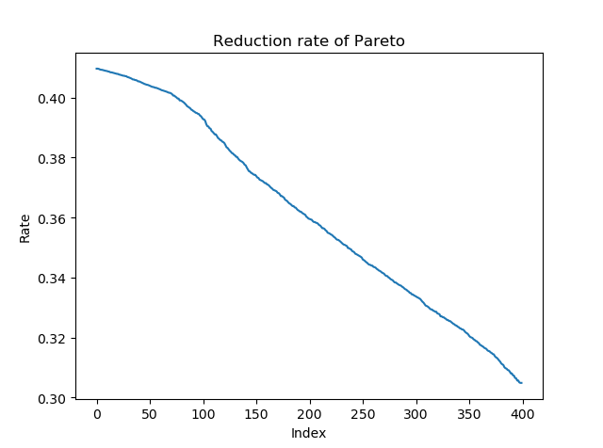
图4.6 样本1解集优化率

结合图4.5与图4.6观察到，降低辛烷损失与降低产品硫含量是一对具有冲突性的目标。但通过我们的优化操作，样本1对应帕累托解集中的所有解都满足了辛烷值（RON）损失降幅大于30%的要求，并且都将硫含量限制在5ug/g以内。由于最优解集中的400个解全部同时满足了优化率要求和硫含量要求，解集中的400个解都能看作是一份优化方案。化工厂可根据生产工艺需求，在更偏向于“降低辛烷损失”与“降低硫含量”中自行选择，在解集中挑选合适的优化方案。

辛烷损失值（优化后） | 0.827601
辛烷损失值优化率 | 0.408857
硫含量（优化后） | 4.827214
氢油比 | 0.2278
反应器质量空速 | 2.971800
反应器顶底压差 | 52.7179
反应器上部温度 | 416.38724
反应器底部温度 | 412.256
表4.1 样本1产品优化指标与最优操作变量

表4.1中示例了样本1最优解集里，一个优化方案对应的主要操作变量值。该样本对应的400个优化方案可以在附件中查看。
全部329个样本对应的优化方案和优化比例可在附件压缩包中查看。由于样本数量较大，在文中不一一列举。
在全部处理完325个样本后，我们发现有一部分样本的辛烷损失值无法通过优化操作降低30%。以样本9为例：通过我们的优化操作，在满足产品硫含量不大于5ug/g的条件下，最多只能使辛烷损失值降低28.4%。如图4.7、图4.8所示：
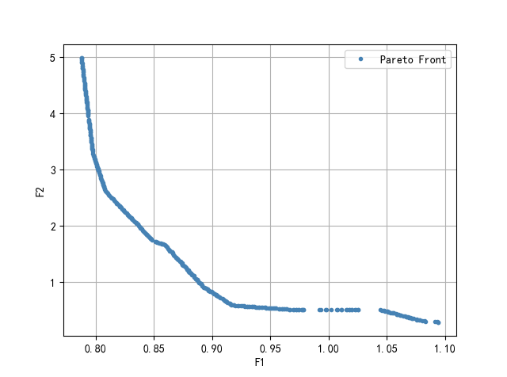
图4.7 样本9帕累托解集

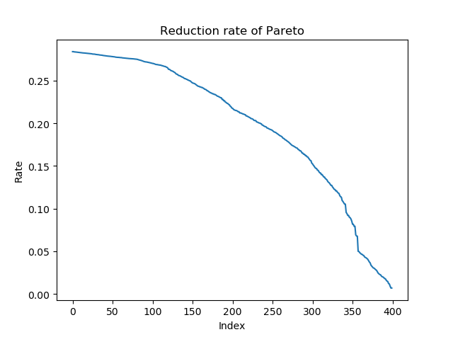
图4.8 样本9优化率

对于这类辛烷损失值优化率达不到30%的情况，我们分析有两种可能原因。其一是产品原料性质较差，其二是该样本中操作变量本就接近最优操作，导致优化空间不足30%。
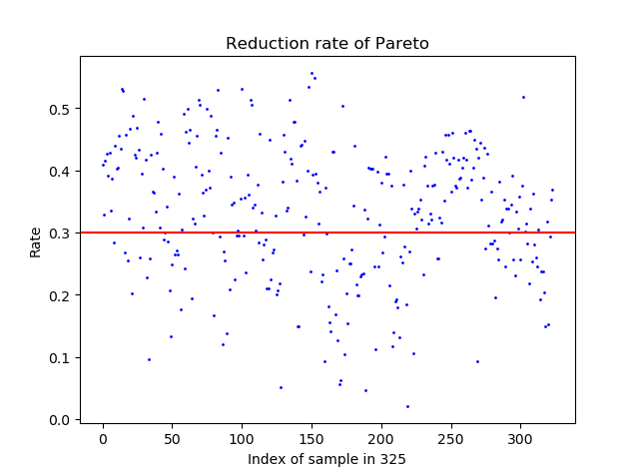
图4.9 全325样本的优化率

在325个样本中，共有127个样本的辛烷损失值优化率不足30%，数量占比39%。附件中的“Failed index”记录了这些样本的编号。如图4.9，虽然有部分样本没能优化到30%，我们的优化算法仍然显示了有效性。

问题五
问题分析：
由于实际生产中主要操作变量不能剧烈变化，故调整操作变量时要考虑每次调整的最大步长。因此主要操作变量的调整是一个逐步到位的过程。
由于实际化工生产过程中，各主要操作变量由控制系统控制，如压力控制系统、温度控制系统等。故各操作变量可以同时调整。且任一操作变量调整到位之后，可令该变量在之后保持不变。因而可以认为调整过程中，各主要操作变量之间不会互相影响。
操作变量由初值向最优方案逐步调整的过程中，消耗的时间由距离最优值步数最远的操作变量决定。当某一操作变量率先调整到位时，将稳定在该值附近等待其他变量调整到位。

问题求解：
首先做出编号133样本的帕累托解集。如图5.1所示：
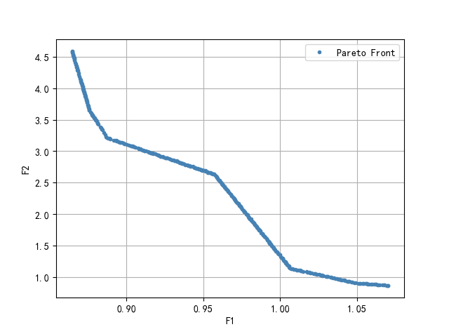
图5.1 样本133的帕累托解集
从帕累托解集中选取一组优化方案如表5.1：

辛烷损失值（优化后） | 0.934746
硫含量（优化后） | 3.287432
氢油比 | 0.2278
反应器质量空速 | 2.974292
反应器顶底压差 | 52.7179
反应器上部温度 | 423.177048
反应器底部温度 | 412.2561
表5.1 样本133的优化操作

由附件四中各主要操作变量调整幅度值，做出随每次调整变化的辛烷值与产品硫含量的变化曲线。如图5.2所示：

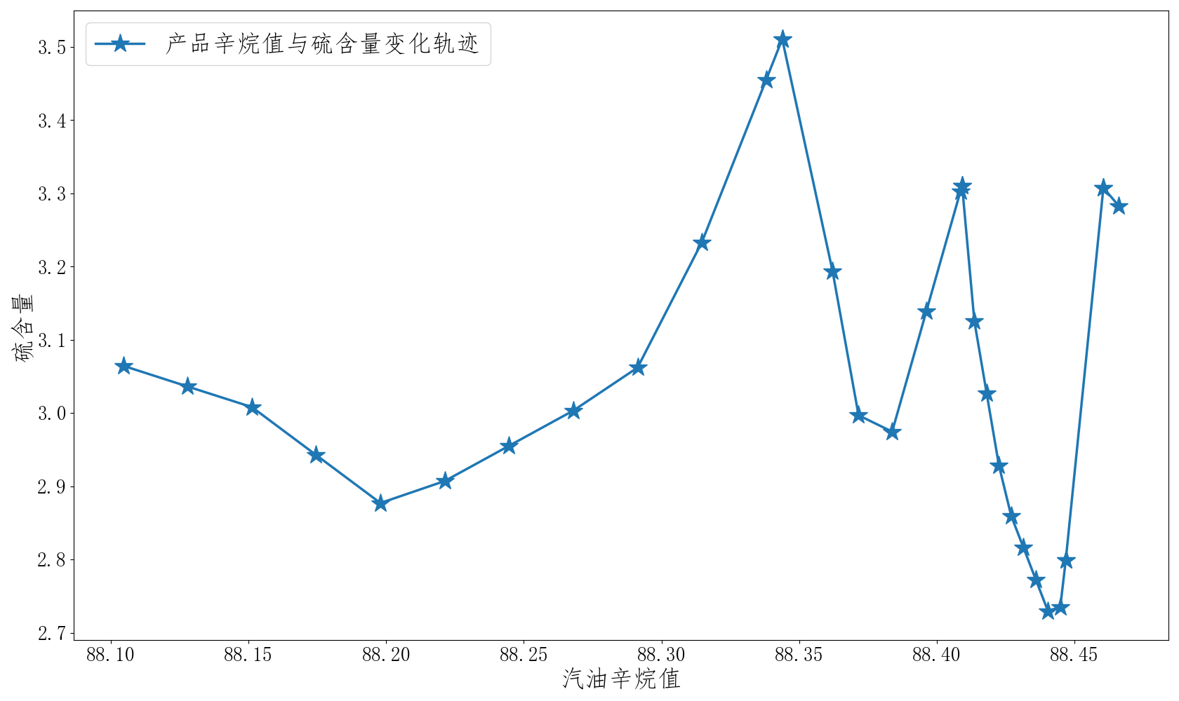
图5.2 辛烷值与硫含量变化轨迹

- 模型检验与评价（看情况）

- 总结（看情况

参考文献

附件

